Урок английского языка в 3 классе «Кулинарный поединок»
Тема: «Давай напечём блинов!»
Тип урока: Урок рефлексии.
Учитель: Богатырёва Лариса Дмитриевна
Цель: Развитие навыков устной речи и активизация изученной лексики на материале темы «Давайте напечём блинов!»;
Развитие и совершенствование речемыслительных навыков учащихся с применением ИКТ технологий (интерактивной доски);
Развитие и совершенствование практических навыков и умений в чтении, говорении, письме;
Тренировка навыков коллективной работы в группе;
Воспитание дружелюбия и взаимной поддержки партнёров в беседе.
Задачи урока:
- Тренировать учащихся в чтении и проверить знание лексики по теме «Давайте напечём блинов!» в устной речи;
- Проверить и закрепить навыки письма (употребление артиклей a, an, the);
- Организовать коллективную работу по составлению рецептов приготовления различной выпечки;
- Отрабатывать формы повелительного наклонения на примере описания рецепта.
- Создать благоприятный климат в классе при проведении игры
Оснащение урока: компьютер, интерактивная доска, презентация к уроку по УМК “FORWARD” в з-м классе по теме «Продукты питания», необходимый раздаточный материал для урока (разрезные карточки со словами и словосочетаниями с транскрипцией)
Ход урока:
I.Организационный момент
Teacher: Good morning, boys and girls.
I’m glad to see you. Sit dоwn, please. Let’s begin our lesson.
II. Фонетическая зарядка
Teacher: Today we’ll have unusual lesson. (Сегодня мы проведём необычный урок) Before it we have to remember all the words we learned at the previous lesson.
На столах у учащихся карточки и на экране слова и картинки:
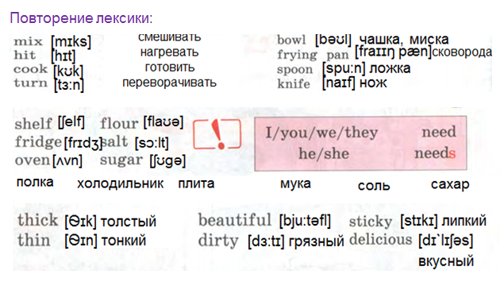
Речевая разминка
Слушают запись и указывают нужный предмет на экране с помощью беспроводной мышки, вспоминают значении слов: thick, thin, beautiful, dirty, delicious.(Презентация)
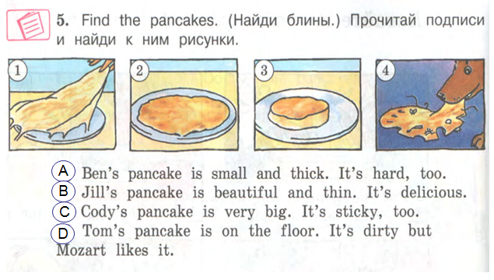
III. Введение в тему
2. Постановка и сообщение цели урока:
T: Now we’ll see what the topic of our lesson today is. Look at the blackboard, please. You can see the letters. Try to make a word from them!
O
F
D
O

Учащиеся выходят к доске и расставляют буквы в правильном порядке и появляется
слово - тема урока.
T: What is the topic of our lesson?
Ps: Food!
T: Well done!
You are absolutely right! We will talk about FOOD.
But today we will have a food contest!
Учитель показывает слайд на экране и ребята догадываются о значении слова: contest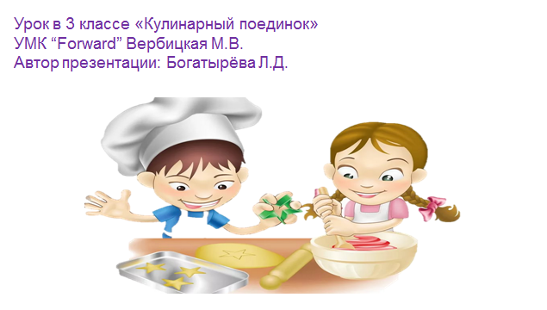
IV.Физкультминутка

Учитель: Let’s do exercises. Stand up, please.
Hands up, hands down.
Hands on hips
Sit down.
Stand up
Hands to the side
Bend left, bend right. Let’s do it faster! Well done!
Учитель делит ребят на две группы и конкурс начинается.
V. Конкур, который состоит из четырёх этапов:
1.Выбрать из холодильника нужные продукты:
для шоколадного торта (команда 1),
для яблочного пирога (команда 2)
(У учащихся на столе карточки с картинкой холодильника с продуктами и они сначала обсуждают что нужно, а потом работают с экраном и вытаскивают продукты из холодильника на экране и кухонные предметы из шкафчика на экране на стол на экране, каждая команда свои. За каждый правильный ответ команда получает жетон.
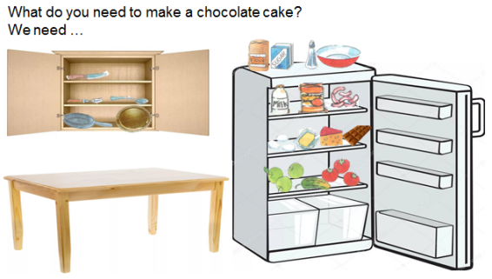
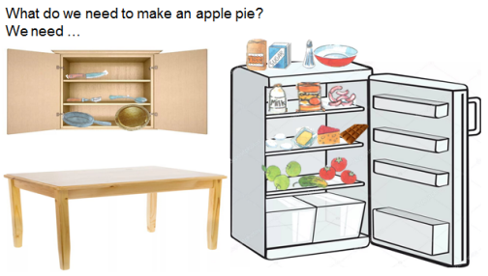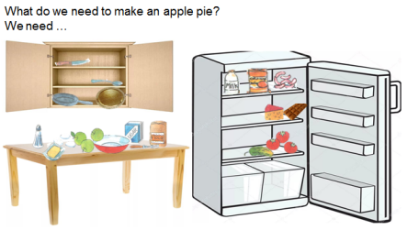
Команда -1: We need a cake tin, a knife, a bowl, a spoon … .
Команда – 2: We need a cake tin, a knife, a bowl, a spoon or a fork
2. Продукты на столе, нужно рассказать рецепт с помощью карточки. ( Готовятся 2 мин., затем зачитывают рецепт: P1, P2, P3 …)
Команда - 1
1) Put __________ and _________ in a bowl.
2) Add _________ and ________ to the bowl.
3) Heat ___________ in a frying pan and add to the bowl.
4) Cut _________ with a knife and add _______with a fork to the bowl.
5) Mix ________________ with a spoon.
6) Cook _________ in the oven for ______ minutes.
7) Enjoy ________________!
Команда – 2
1) Put _________________ and __________ in a bowl.
2) Mix them together with __________.
3) Add __________ .
4) Add _______________ and mix together.
5) Heat _______________ and add to the bowl
6) Cook _______________ in the oven for ___ minutes.
7) Enjoy __________________ !

3. Совершенствование навыков грамматики. Вставить артикли: a, an, the и some по очереди на экране с помощью беспроводной мышки.
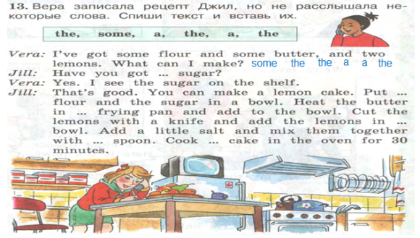
4. What can we cook from these products? (Представление своего варианта рецепта вкусного блюда, которое можно приготовить из продуктов на экране).
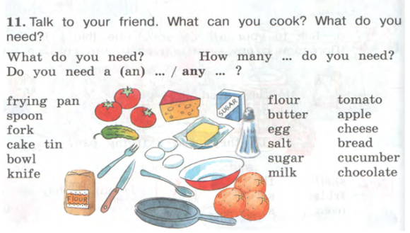
Команда -1 : We have got some flour, sugar, milk … . We can make pancakes.
Рецепт:
1. Put the … in the bowl.
2. Add a little … and a little … .
3. Add the … and the … .
4. Mix it with a… .
5. Heat some … in a … .
6. Cook the … .
7. Turn the … over. Be careful!

Команда – 2 : We have got some flour, sugar, an orange … . We can make an orange cake.
Рецепт:
1. Put the … and the … in a bowl.
2, Heat the … in a … and add to the … .
3. Cut the … with a knife.
4. Add the … in a bowl.
5. Add a little … and mix them together with a … .
6. Cook the … in the … for 30 minutes.
Заполняют карточки и представляют свои рецепты.
Teacher: What else can we make from these products?
P1: We can cook pizza, pasta, scrambled egg, cheese cake … .
IV. Завершающий этап занятия : подсчёт жетонов и объявление лучших поваров и награждение победителей.
Рефлексия
После чего учитель благодарит всех за проделанную работу, а ребята оценивают свою работу и одноклассников.

